Ex1.1
Tên bài: Thiết kế hệ thống phương tiện giao thông (OOP & Kế thừa cơ bản)
1. Đoạn code khởi tạo:
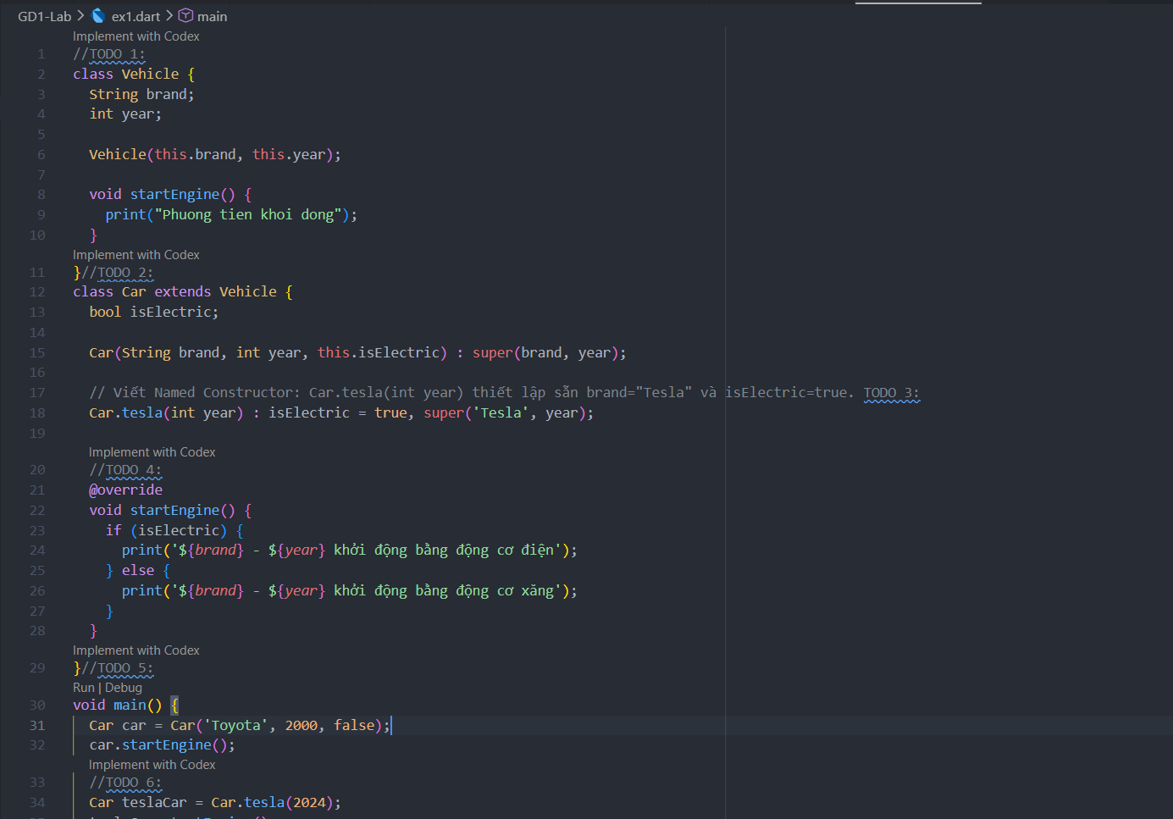
KẾT QUẢ
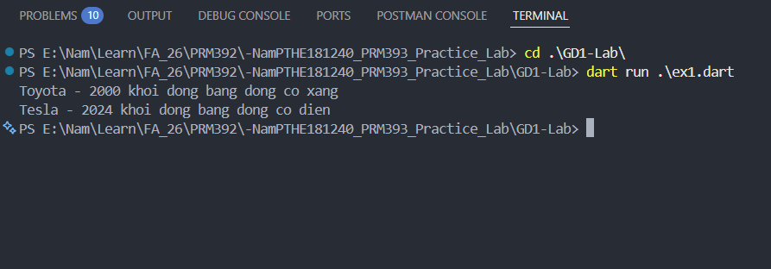

Ex1.2
Tên bài: Quản lý nhân viên với Mixin & Spread Operator
1. Đoạn code khởi tạo:
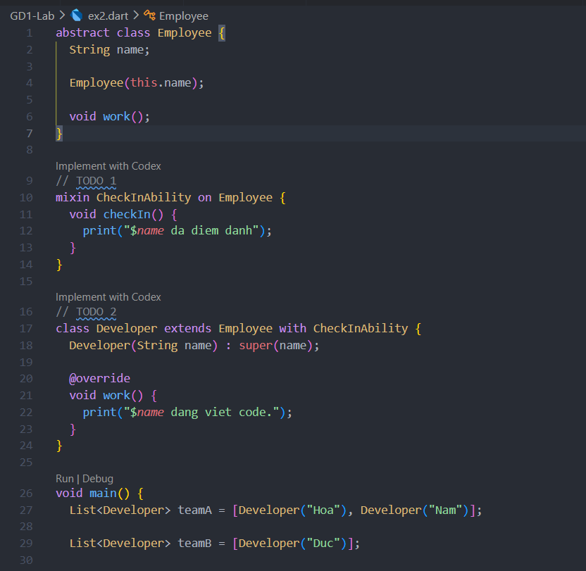
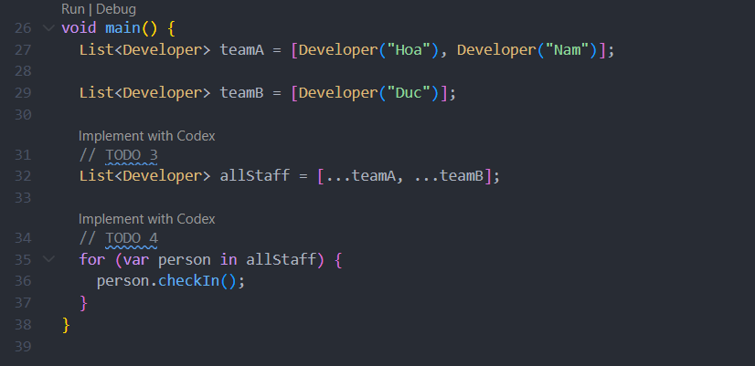

KẾT QUẢ
